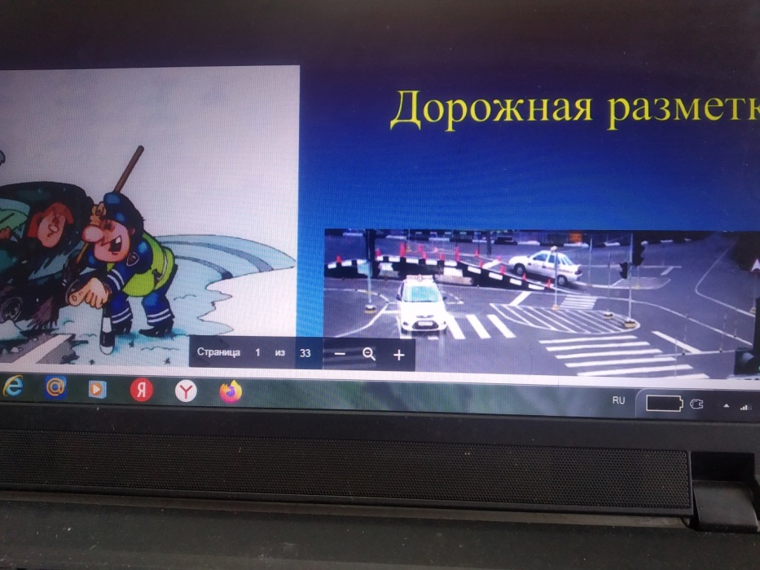
В 7 классе 14 декабря по БДД было проведено мероприятие на тему «»Горизонтальная и вертикальная разметка». На данном занятие мы познакомились с разными видами дорожных разметок, какого цвета должны быть линии той или иной разметки, что означают эти линии и цвета, какие бывают временные дорожные знаки и линии дорожной разметки. В конце занятия закрепили полученные знания отгадывание викторины.
